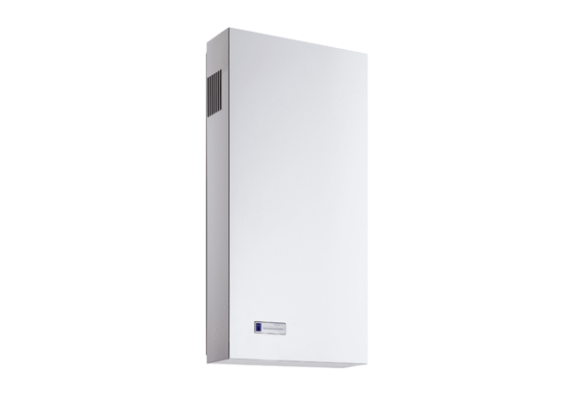Komplet za montažu Duo A-SEJedinica za pakiranje: 1 komAsortiman: K
Broj artikla: 0095.0330Proizvođač: MAICO

